🎯 LabelImg 标注 YOLO 格式极简教程（一步到位）看好是第二个I是i的大写

1. 安装启动
在 CMD 里执行这两条命令（用清华源，超快）：

pip install labelImg==1.8.6 opencv-python -i https://pypi.tuna.tsinghua.edu.cn/simple
执行后会秒开桌面窗口，若没开输入labelImg，以后都是输入labellmg打开，没有任何网页卡顿问题 ✅
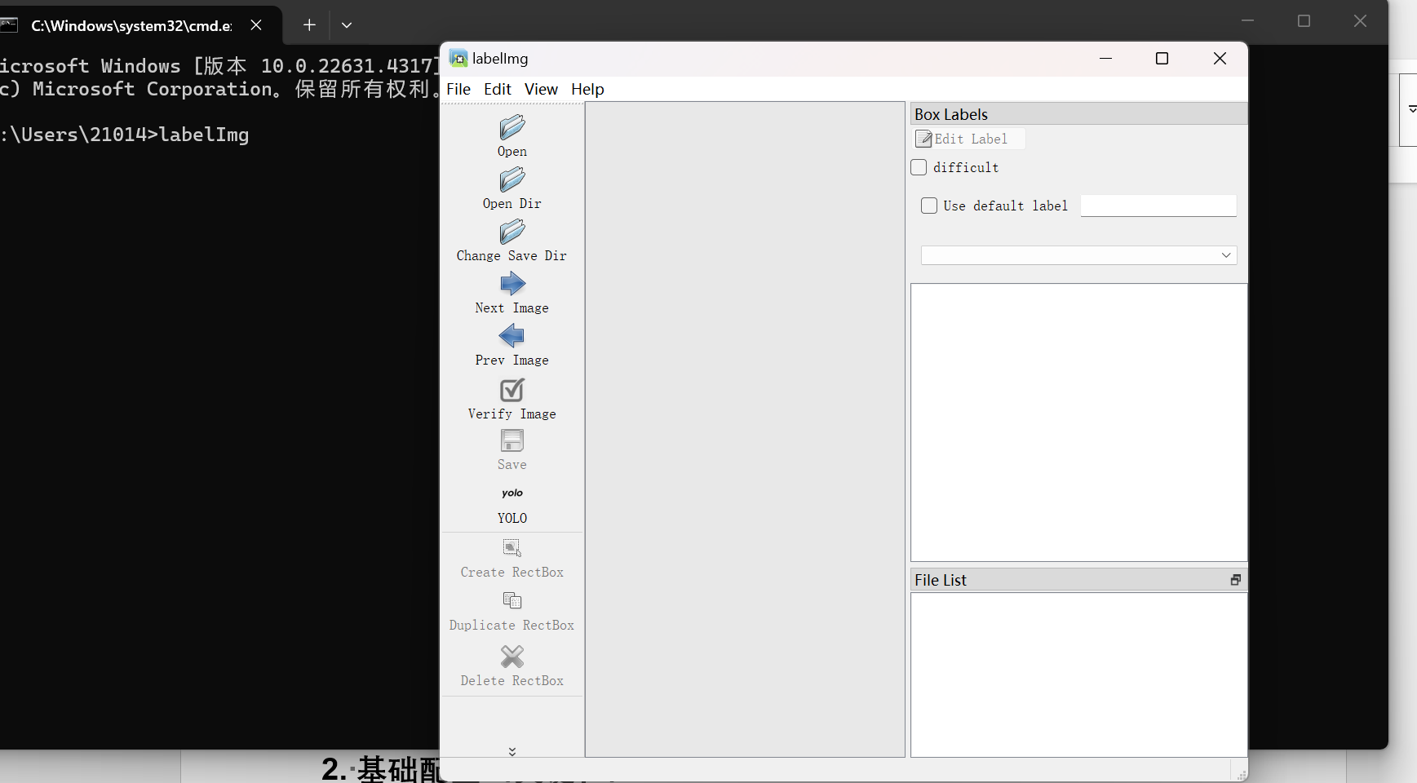

2. 基础配置（关键！）
打开 LabelImg 后，先做这 2 步配置：
- 切换标注格式：
点击顶部菜单栏 Change save dir → 选择你要保存标签的文件夹
再点击左侧 「PascalVOC」按钮，切换成 「YOLO」（这是你训练 YOLOv8 需要的格式）
- 打开图片文件夹：
点击 Open Dir → 选择你的杂草图片文件夹
点击 Change Save Dir → 选择和图片同一个文件夹（方便管理）

3. 标注操作（画框）
- 按 W 键（或点击「Create RectBox」），鼠标变成十字准星
- 框住目标：
  - 作物：画框后输入类别名 crop
  - 杂草：画框后输入类别名 weed
- 按 S 键（或点击「Save」），会自动生成 .txt 标签文件（和图片同名）
- 按 D 键切换到下一张图片，继续标注

4. 导出与检查
- 标注完成后，每张图片会对应生成一个 .txt 文件，格式如下（YOLO 标准格式）：

0 0.5 0.5 0.8 0.6
1 0.2 0.3 0.4 0.5
  - 0 代表 crop，1 代表 weed（LabelImg 会自动生成 classes.txt 记录类别顺序）
- 直接把图片和 .txt 文件放进 YOLOv8 的数据集目录，就能开始训练了

5. 常用快捷键（提升效率）

快捷键 | 功能
W | 开始画框
S | 保存当前标注
D | 下一张图片
A | 上一张图片
Del | 删除选中的框

6. 团队协作规范（给你们 8 人用）商议
- 统一类别名：只使用 crop（作物）和 weed（杂草），不要用其他别名
- 框要贴紧目标：不要留多余背景，否则会影响模型精度
- 文件命名：图片和标签同名，比如 weed_001.jpg 对应 weed_001.txt
- 数据存放：所有图片和标签放在同一个文件夹，方便上传到 OSS 或 Gitee

✅ 最终效果
- 启动：秒开，无卡顿
- 标注：画框 → 输入类别 → 保存，3 秒完成一张
- 导出：直接生成 YOLO 格式 .txt，拿来就能训 YOLOv8

